Beste Mensen

Tijd om u weer bij te praten over wat wij zoal hebben gedaan.
BURGERFORUM Lokaal belang voorop!

………….Aangekaart

- We hebben gevraagd om sloop van de vervallen gebouwen vml visvijver Nitertweg en inrichting van een natuurgebied daar.
- De gemeente gewezen op haar verantwoordelijkheid voor de realisatie van zorgwoningen, zowel voor senioren als voor jongeren met een beperking. Hieraan is een nijpend gebrek.
- Zebrapaden: Het centrum wordt mooi, maar we vinden wél dat alle zebrapaden moeten terugkomen, ook over de Raadhuisstraat.
- Domijn: Het lotingsysteem wil Domijn nog steeds niet loslaten. Wel komt er nu voorrang voor onze jongeren van 18-23 jaar en senioren vanaf 65 jaar. Ook is de urgentieregeling aangescherpt voor gescheiden gezinnen waarbij kinderen in het spel zijn. Ook die krijgen nu voorrang.
- Burgerforum heeft voorgesteld om de hondenbelasting met ingang van 2022 af te schaffen. Maar dan moet er wel extra gehandhaafd worden om overlast hondenpoep tegen te gaan.

Klimaatakkoord
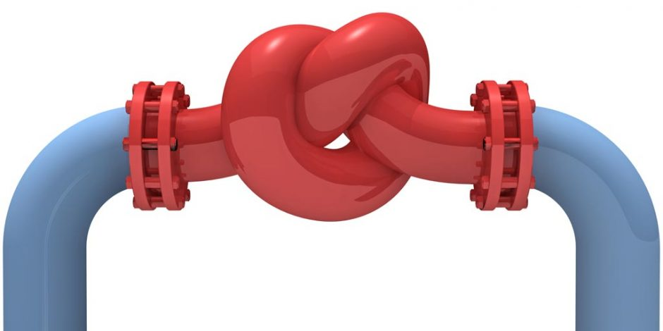
…van het gas af ?!
Nederland heeft het Klimaatakkoord van Parijs ondertekend waarin staat dat we voor 2030 de helft minder CO2-emissie t.o.v. 1990 en 90% voor 2050 moeten halen. Nederland gaat verder en wil ook nog van het gas af. Na provincie en regio is het nu aan onze eigen gemeente om de plannen daarvoor uit te werken. En daarbij gaat het om harde cijfers en doelstellingen. Het uitgangs-punt voor Losser staat in de warmtevisie Noord Oost Twente. Losser gaat nog een tandje hoger dan de landelijke doelstelling en wil in 2040 al energieneutraal zijn. Een routekaart laat de planning zien wanneer wijken van het gas af moeten en op welke manier.

Het uitgangspunt dat iedereen binnen niet al te lange tijd verplicht van het gas af moet vinden wij absurd!
Voor veel woningen overigens ook niet haalbaar zonder de burger met zeer hoge kosten te confronteren. En wie gooit er nu zo’n goed gastransportnet weg. Realistischer is dit net te gebruiken voor een opvolger van het bestaande methaangas, bijvoorbeeld waterstofgas.


Burgerforum heeft een open realistische kijk op de problemen die er zijn op het gebied van duurzaamheid en milieu. Daar zijn voldoende mogelijkheden om problemen op te lossen zodat de volgende generatie hier niet mee geconfronteerd wordt. Wij gaan voor een praktisch en haalbaar beleid en daar zullen we constructief aan meewerken
Burgerforum is vóór Lokale initiatieven op het gebied van duurzaamheid die ten goede komen aan de eigen inwoners en vóór een eigen gemeentelijk energiebedrijf.
Maar neem de tijd…….. De ontwikkelingen gaan razendsnel. (Superzware) Waterstof, groen aardgas, biogas, andere vormen van energie. Dus neem de tijd. Neem de burger mee en doe het samen. Kijk naar de mogelijkheden en onmogelijkheden, de gevolgen van keuzen en de alternatieven.

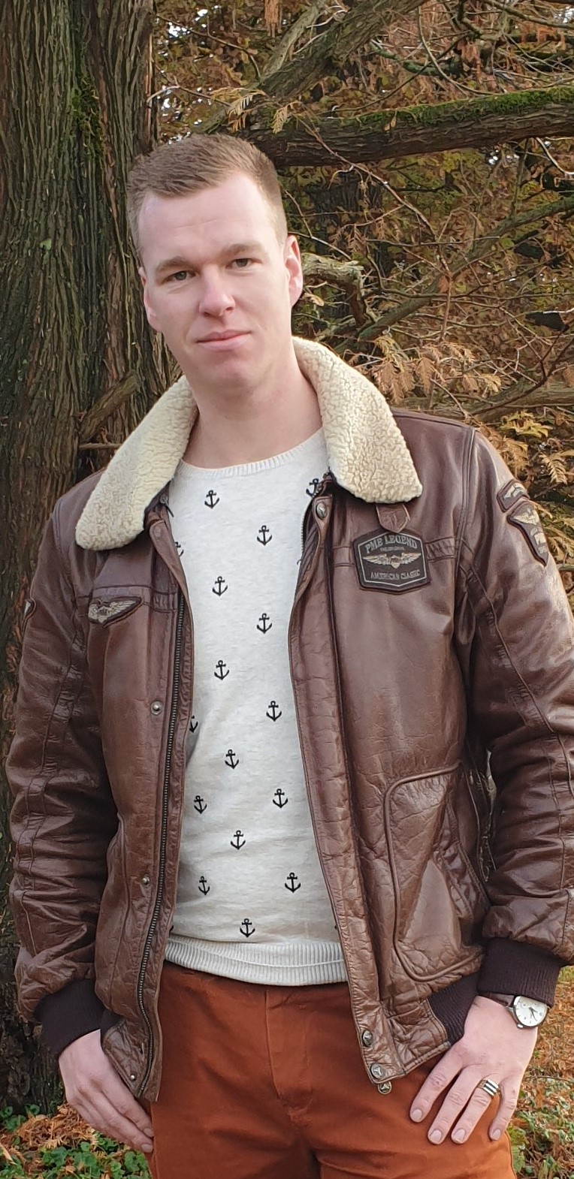
Nieuw commissielid

Wie de jeugd heeft, heeft de toekomst. Dat geldt ook voor Burgerforum. Naast Sam Luijerink (25) en Wouter Hoonberg (24) is Joey Waaijer (29 jaar) onlangs geïnstalleerd als commissielid.
Jongeren zijn bij ons dus goed verteg
Wij staan voor u klaar……

Lies ter Haar 06-13052895 liesterhaar@home.nl
Jos Tijdhof 0541-552286 jostijdhof@home.nl
Hans Volmbroek 053-5383011 hansvolmbroek@gmail.com
Bennie Haamberg 06-10230719 benniehaamberg@kpnmail.nl
Henry Elsjan 06-40911682 henry.elsjan@gmail.com
Martha Horstman 06-53880999 antonenmartha@kpnmail.nl
Inge Oort 06-33058689 ingejoort@gmail.com
Sam Luijerink 06-12613342 sam_luijerink@hotmail.com
Wouter Hoonberg 06-42352554 wouter.hoonberg@live.nl
Henk Filipsen 06-10982832 henk.filipsen@hetnet.nl
Joey Waaijer 06-31788887 j.waaijer@losser.nl

Opgeven als lid of steunend lid kan via onze site www.burgerforum.com of mail naar info@burgerforum.com.

Volg ons op Facebook, Twitter en Instagram

